Приложение 5
к постановлению
администрации
города Красноярска
от ____________ № _________

ПРОЕКТ
внесения изменений в проект планировки улично-дорожной сети
и территорий общественного пользования городского округа город Красноярск в границах зон планируемого размещения объектов
капитального строительства с номерами 3.1, 3.6

Целями и задачами разработки проекта внесения изменений являются изменение красных линий; изменение границ существующих и планируемых элементов планировочной структуры; изменение границ зон планируемого размещения объектов капитального строительства.
Проектируемая территория расположена в Центральном и Советском районах города Красноярска и ограничена с северо-востока ул. Дубенского, с юго-запада – набережной р. Качи, с юго-востока и востока – сквером Победителей. Площадь в границах проектирования составляет 252,9 га, в том числе площадь изменяемой части 0,4 га.
В соответствии с Генеральным планом городского округа город Красноярск Красноярского края, утвержденным решением Красноярского городского Совета депутатов от 13.03.2015 № 7-107 (далее – Генеральный план), рассматриваемая территория (изменяемая часть) относится к функциональной зоне «Зона смешанной и общественно-деловой застройки» и ограничена магистральной улицей городского значения Андрея Дубенского и улицей местного значения Качинской.
Согласно карте планируемого размещения объектов транспортной инфраструктуры, утвержденной в составе Генерального плана, на территории внесения изменений предусмотрен проектируемый проезд № 10 А.
Согласно Правилам землепользования и застройки городского округа город Красноярск Красноярского края, утвержденным решением Красноярского городского Совета депутатов от 07.07.2015 № В-122 (далее – Правила), рассматриваемая территория (изменяемая часть) расположена в границах территориальной зоны специализированной общественной застройки (О-2).
Границы изменения красных линий: границы земельного участка с кадастровым номером 24:50:0300289:6, выходящие за границы действующих красных линий.
1. Положение о характеристиках планируемого развития территории, в том числе о плотности и параметрах застройки территории (в пределах, установленных градостроительными регламентами).
На основании пункта 5 статьи 3 Правил действие градостроительного регламента не распространяется на земельные участки в границах территорий общего пользования, предназначенные для размещения линейных объектов и (или) занятые линейными объектами.
Предельные параметры разрешенного строительства не устанавливаются.
2. Основные характеристики объектов. Очередность планируемого развития территории, этапы проектирования, строительства, реконструкции объектов капитального строительства.
Настоящим проектом характеристики, очередность, этапы проектирования, строительства, реконструкции объектов капитального строительства не изменяются.
3. Каталог координат отменяемых красных линий.
Сведения о координатах отменяемых красных линий территорий общего пользования. Координаты характерных точек отменяемых красных линий указаны в соответствии с системой координат, используемой для ведения Единого государственного реестра недвижимости (МСК-167).

Номер поворотной  точки | Координата X | Координата Y
1 | 632625,08 | 99693,34
2 | 632632,72 | 99682,43
3 | 632656,37 | 99688,73
4 | 632683,52 | 99790,60
5 | 632689,02 | 99797,44
6 | 632662,87 | 99921,48
7 | 632649,47 | 99953,58

4. Каталог координат устанавливаемых красных линий.
Сведения о координатах устанавливаемых красных линий территорий общего пользования – улицы, проезды.
Координаты характерных точек устанавливаемых красных линий указаны в соответствии с системой координат, используемой для ведения Единого государственного реестра недвижимости (МСК-167).

Номер поворотной  точки | Координата X | Координата Y
1 | 632625,08 | 99693,34
2 | 632629,15 | 99687,24
3 | 632664,97 | 99696,92
4 | 632666,71 | 99703,48
5 | 632692,24 | 99799,66
6 | 632692,31 | 99799,92
7 | 632693,14 | 99801,53
8 | 632709,04 | 99816,61
9 | 632710,78 | 99819,08
10 | 632710,39 | 99822,09
11 | 632661,36 | 99959,67
12 | 632649,48 | 99953,58

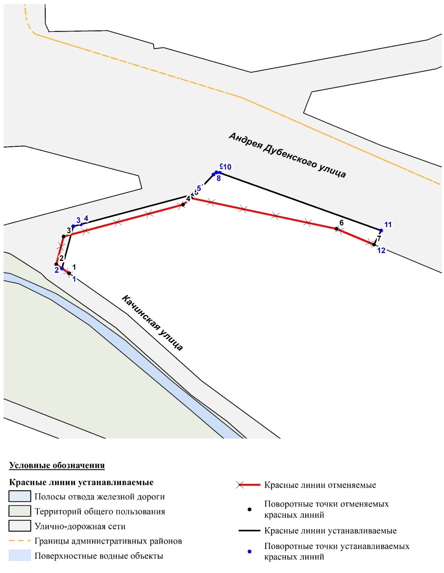
Рисунок. Отменяемые и устанавливаемые красные линии.

